Троицкая библиотека открыла зону отдыха для постояльцев «Дома слепоглухих»
27.10.2016
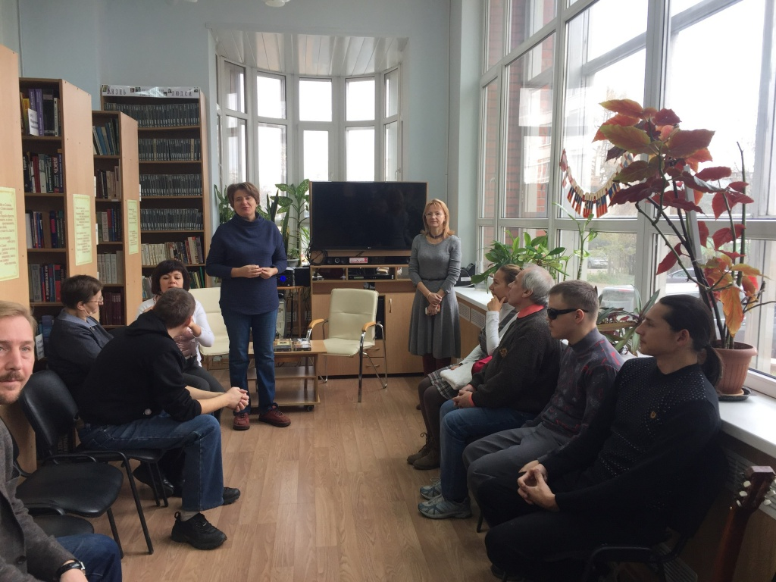

Троицкая библиотека зону отдыха для постояльцев «Дома слепоглухих»
В среду, 26 октября, в библиотеке имени Михайловых в Троицке появился свой уголок для постояльцев «Дома слепоглухих» деревни Пучково поселения Первомайское. Для новых пользователей книгохранилища оборудовали зону отдыха, где они смогут прослушать аудиокниги, а в скором времени и поработать за компьютерами.
- Пусть маленькими, но уверенными шагами мы движемся к цели. Отношение к людям с ограничениями в обществе меняется. Библиотека имени Михаловых открыла для нас свои двери. Теперь наши подопечные смогут послушать различные аудиокниги и просто отдохнуть здесь, - сказала волонтер «Дома слепоглухих» Ирина Макарова.
Также, по ее словам, на открытии зоны отдыха было очень уютно: гости пели песни вместе с сотрудниками культурного учреждения.
Фото: соцсети

Адрес страницы: http://tinao.mos.ru/presscenter/news/detail/4059855.html
Префектура Троицкого и Новомосковского административных округов города Москвы

